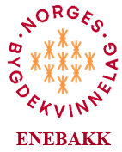
JULEFORBEREDELSER: HELGEURS I
LEFSE-/FLATBRØD BAKST OG SYLTE (AV GRIS)
7 og 8 november
Lørdag har vi kurs i LEFSE- OG FLATBRØD BAKST fra kl. 11:00-ca. 16:00 på skolekjøkkenet i Enebakk Ungdomsskole
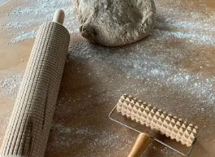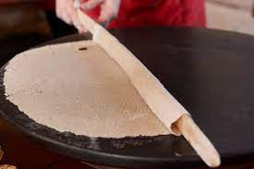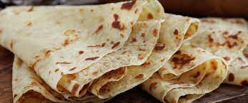
Dere skal lære å bake potetlefse og flatbrød. Vi har det vi trenger av ingredienser og noen steke takker. Du tar med: baksteunderlag, forklede, glasshåndklede til å pakke inn lefsene i, bakstekjevle (gjerne en glatt kjevle/ruter/eller med «renner»). Mer info ved påmelding. Ta også med en matpakke og noe drikke.
Lørdagens lefse-/flatbrød kurs vil koster: ca. 300,- kr. for medlem/ca. 600,- kr. ikke medlem
Søndag skal vi lage lettvint SYLTE (av gris)
Dette skjer kl. 12:00 til ca. 16:00 på skolekjøkkenet i Enebakk Ungdomsskole
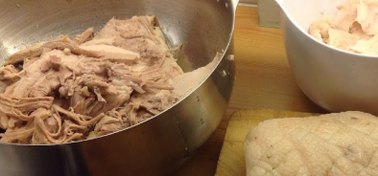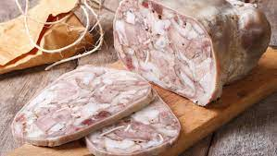
Vi har det vi skal bruke av kjøtt og andre ingredienser. Du tar med syltepresse/tvinger, brødform/metallbolle som rommer ca. 1-1 ½ liter, glasshåndklede og langpanne. Mer info kommer ved påmelding.
Ta med en matpakke og noe drikke.
Antatt pris for sylte kurs: ca.400,- kr. for medlem/ca.700,- kr. ikke medlem
Kursene åpnes opp for ikke medlemmer etter 29 oktober, så vær rask med å melde deg på. Siste påmeldingsfrist 3 november (husk å oppgi hvilken kursdag du vil være med). Påmelding til: Gro E Ruud på telefon 952 45 789 eller e-post: arnegroruud@gmail.com
FØRSTEMANN TIL MØLLA

